Osnovna škola: Klinča Sela
Nastavni predmet: Katolički vjeronauk
Učitelj: Josip Kunac, prof.
Razredni odjel: 5.
Redni br. pripreme: 2.
Tema: I. KRENIMO ZAJEDNO
Podtema: 2. Ja i drugi
Odgojno-obrazovni ishodi učenja:
- Učenik opisuje različitost među ljudima (OŠ KV A.5.1.)
- Učenik objašnjava važnost prihvaćanja različitosti (OŠ KV A.5.1.)
- Učenik istražuje što nas sve unatoč razlikama povezuje (OŠ KV A.5.1.)
- Učenik opisuje jedinstvenost svakoga čovjeka s njegovim mogućnostima i ograničenjima (OŠ KV A.5.1.)

TIJEK NASTAVNOG SATA

UVODNI DIO
Pjesma: Kriste u tvoje ime… (Izvor: YouTube)
https://youtu.be/4S7fdfa9koc

- Motivacija:
- Tko nas sve okružuje? Što nam je zajedničko? Što nas zbližava?
- Koje razlike uočavate među ljudima gdje živite?
- Što im je zajedničko
- Često se međusobno ne razumijemo i razdvajamo jedni od drugih. Možete li navesti neke primjere nerazumijevanja koji postoje među ljudima?
- Zašto kažemo da “bez drugoga ne možemo”?

SREDIŠNJI DIO
- Tekst: "Ja i drugi", udžbenik, str.10.

Razgovor:
- Što je zajednica?
- Kako biste je opisali?
- Koje zajednice poznajete?
- Što se naročito ostvaruje razvijanjem kvalitetnih odnosa?
- Što je važno za zajednicu?
- Kako svatko od nas može doprinositi kvalitetnijem životu.

- Aktivnost: Buket iz mašte s izlaznom karticom (vidi: Metodički priručnik – u daljnjem tekst MP!) Povezanost: Učenik kao poseban cvijet koji doprinosi zajednici.

Buket iz mašte
Vođena mašta:
Zamolimo učenike da se udobno i opušteno smjeste i zatvore oči.
"Zamisli što te najviše veseli, opušta, čini sretnim. Koje su tvoje posebnosti, osobine…)
Kojim bi bojama izrazio svoje najistaknutije osobine?
Kojim linijama, oblicima?

Zadatak:
- Svaki učenik u bilježnici likovno prikazuje vlastiti cvijet iz mašte.
- Svaki učenik predstavlja svoj cvijet i kroz njega svoje osobine/ što voli/ čime se bavi…

- Na kraju aktivnosti učenici sjednu u krug i razgovaramo:
- Što bi predstavljali cvjetovi zajedno?
- Što nas povezuje?
- Što sam naučio o drugima?

Naslov: Ja i drugi

ZAVRŠNI DIO

- Aktualizacija:
Učenici će riješiti psiho-test, zadatak pod ikonom smješka, digitalni udžbenik, str.10.

https://udzbenici.ks.hr/media/str_10_kviz/

Kod:



Razgovor: Osvrt na test!

- Samovrednovanje:

https://forms.office.com/Pages/ShareFormPage.aspx?id=HdIhPQGjNkKrW-fZ0YfRxX6Doqj0RL9Ap9N6RV3VGTxUMUhKQUc1VFdON0FHSktQWVRBUkFEVFZMNi4u&sharetoken=TqiJEojZyitM3TfqHh9K

Kod:

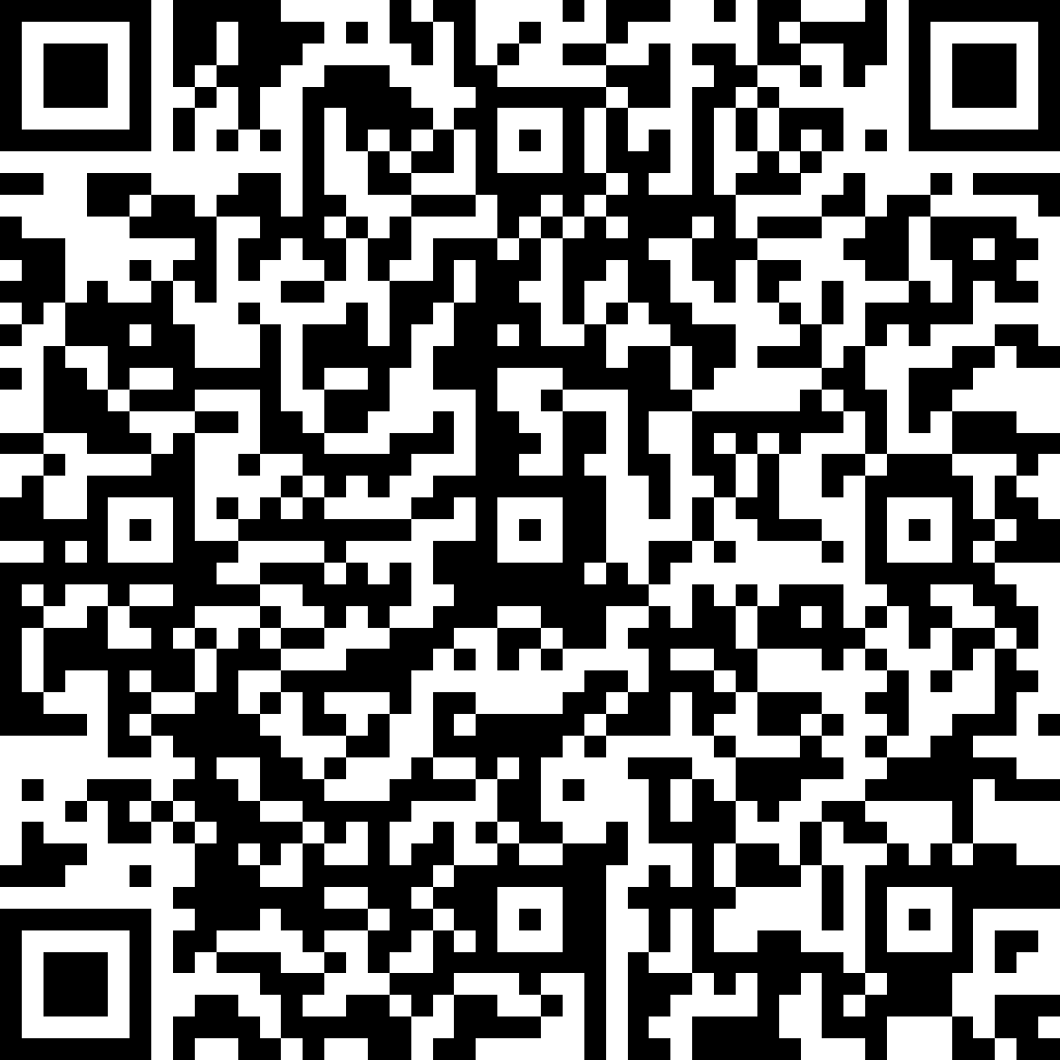

- Domaća zadaća:
Učenici će napisati sastavak pod nazivom: „Moj najbolji prijatelj/ica“

- Molitveni završetak:
PPT: "Mostovi" (prilog 2a.)

https://sebedarje.com/wp-content/uploads/2025/12/2a.-mostovi.pps

